2006级大学物理（I）期末试卷A卷

学院： 班级:_____________ 姓名:
序号:_____________ 日期: 2007 年 6 月 24 日
一、选择题（共30分）
1．（本题3分）（0686）
某人骑自行车以速率v向西行驶，今有风以相同速率从北偏东30°方向吹来，试问人感到风从哪个方向吹来？
(A) 北偏东30°． (B) 南偏东30°．
(C) 北偏西30°． (D) 西偏南30°． ［ ］

2．（本题3分）（0338）
质量为m的物体自空中落下，它除受重力外，还受到一个与速度平方成正比的阻力的作用，比例系数为k，k为正值常量．该下落物体的收尾速度(即最后物体作匀速运动时的速度)将是
(A) 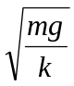 . (B) 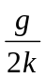 .
(C) 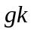. (D) 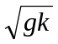 . ［ ］

3．（本题3分）（0048）
水平地面上放一物体A，它与地面间的滑动摩擦系数为μ．现加一恒力如图所示．欲使物体A有最大加速度，则恒力与水平方向夹角θ 应满足
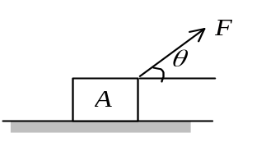
(A) sinθ ＝μ． (B) cosθ ＝μ．
(C) tgθ ＝μ． (D) ctgθ ＝μ． ［ ］

4．（本题3分）（0660）
物体在恒力F作用下作直线运动，在时间Δt₁内速度由0增加到v，在时间Δt₂内速度由v增加到2 v，设F在Δt₁内作的功是W₁，冲量是I₁，在Δt₂内作的功是W₂，冲量是I₂．那么，
(A) W₁ = W₂，I₂ > I₁． (B) W₁ = W₂，I₂ < I₁．
(C) W₁ < W₂，I₂ = I₁． (D) W₁ > W₂，I₂ = I₁． ［ ］

5．（本题3分）（4014）
温度、压强相同的氦气和氧气，它们分子的平均动能和平均平动动能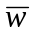 有如下关系：
(A) 和都相等． (B) 相等，而不相等．
(C) 相等，而不相等． (D) 和都不相等． ［ ］

6．（本题3分）（4586）
一定量某理想气体所经历的循环过程是：从初态(V₀,T₀)开始，先经绝热膨胀使其体积增大1倍，再经等体升温回复到初态温度T₀，最后经等温过程使其体积回复为V₀，则气体在此循环过程中．
(A) 对外作的净功为正值． (B) 对外作的净功为负值．
(C) 内能增加了． (D) 从外界净吸的热量为正值． ［ ］

7．（本题3分）（5185）
用余弦函数描述一简谐振子的振动．若其速度～时间（v～t）关系曲线如图所示,则振动的初相位为
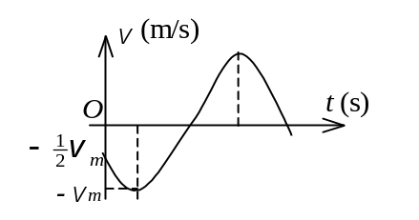
(A) π/6. (B) π/3.
(C) π/2. (D) 2π/3.
(E) 5π/6. ［ ］

8．（本题3分）（3087）
一平面简谐波在弹性媒质中传播，在某一瞬时，媒质中某质元正处于平衡位置，此时它的能量是
(A) 动能为零，势能最大． (B) 动能为零，势能为零．
(C) 动能最大，势能最大． (D) 动能最大，势能为零． ［ ］

9．（本题3分）（3162）
在真空中波长为λ的单色光，在折射率为n的透明介质中从A沿某路径传播到B，若A、B两点相位差为3π，则此路径AB的光程为
(A) 1.5 λ． (B) 1.5 λ/ n．
(C) 1.5 n λ． (D) 3 λ． ［ ］

10．（本题3分）（5325）
两块平玻璃构成空气劈形膜，左边为棱边，用单色平行光垂直入射．若上面的平玻璃慢慢地向上平移，则干涉条纹
(A) 向棱边方向平移，条纹间隔变小．
(B) 向棱边方向平移，条纹间隔变大．
(C) 向棱边方向平移，条纹间隔不变．
(D) 向远离棱边的方向平移，条纹间隔不变．
(E) 向远离棱边的方向平移，条纹间隔变小． ［ ］

二、填空题（共30分）

11．（本题3分）（0735）
二质点的质量各为m₁，m₂．当它们之间的距离由a缩短到b时，它们之间万有引力所

做的功为____________．

12．（本题3分）（0173）
湖面上有一小船静止不动，船上有一打渔人质量为60 kg．如果他在船上向船头走了 4.0米，但相对于湖底只移动了 3.0米，(水对船的阻力略去不计)，则

小船的质量为____________________．

13．（本题3分）（4666）
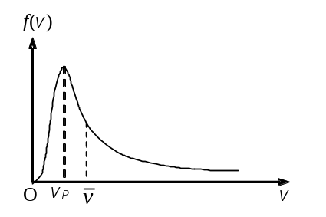
设气体分子服从麦克斯韦速率分布律，代表平均速率，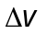为一固定的速率区间，则速率在 到 ＋范围内的分子数占分子总数的百分率随气体的温度升高而

__________(增加、降低或保持不变)．

14．（本题3分）（4563）
设容器内盛有质量为M₁和质量为M₂的两种不同单原子分子理想气体，并

处于平衡态，其内能均为E．则此两种气体分子的平均速率之比为 ．
4
3
2
-1
1
t(s)
o
x(cm)
x₁
x₂
1
-2
2

15．（本题3分）（3032）
已知两个简谐振动的振动曲线如图所示．两

简谐振动的最大速率之比为_________________．

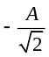
O
x
x₁
t
x₂
16．（本题3分）（3034）
已知两个简谐振动曲线如图所示．x₁的相位比x₂

的相位超前_______．

17．（本题3分）（3318）
一弦上的驻波表达式为 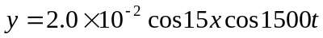 (SI)．形成该驻波的两个反向传播的行波的波速为__________________．

18．（本题3分）（3190）
一个平凸透镜的顶点和一平板玻璃接触，用单色光垂直照射，观察反射光形成的牛顿环，测得中央暗斑外第k个暗环半径为r₁．现将透镜和玻璃板之间的空气换成某种液体(其折射率小于玻璃的折射率)，第k个暗环的半径变为r₂，由此

可知该液体的折射率为____________________．

19．（本题3分）（3731）
波长为λ=550 nm(1nm=10⁻⁹m)的单色光垂直入射于光栅常数d=2×10⁻⁴ cm的平面衍射

光栅上，可能观察到光谱线的最高级次为第________________级．

20．（本题3分）（3640）
自然光以布儒斯特角i₀从第一种介质(折射率为n₁)入射到第二种介质(折射率为n₂)内，则tg i₀

＝______________．

三、计算题（共40分）
21．（本题10分）（0780）

两个匀质圆盘，一大一小，同轴地粘结在一起，构成一个组合轮．小圆盘的半径为r，质量为m；大圆盘的半径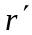＝2r，质量 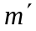＝2m．组合轮可绕通过其中心且垂直于盘面的光滑水平固定轴O转动，对O轴的转动惯量J＝9mr² / 2．两圆盘边缘上分别绕有轻质细绳，细绳下端各悬挂质量为m的物体A和B，如图所示．这一系统从静止开始运动，绳与盘无相对滑动，绳的长度不变．已知r = 10 cm．求：
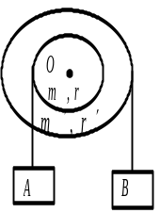
(1) 组合轮的角加速度β；
(2) 当物体A上升h＝40 cm时，组合轮的角速度ω．

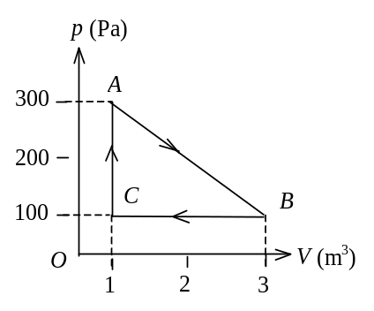
22．（本题10分）（4104）
一定量的某种理想气体进行如图所示的循环过程．已知气体在状态A的温度为T_{A}＝300 K，求
(1) 气体在状态B、C的温度；
(2) 各过程中气体对外所作的功；
(3) 经过整个循环过程，气体从外界吸收的总热量(各过程吸热的代数和)．

23．（本题10分）（3158）
在均匀介质中，有两列余弦波沿Ox轴传播，波动表达式分别为
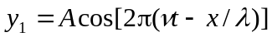 与 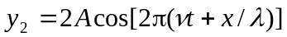 ，试求Ox轴上合振幅最大与合振幅最小的那些点的位置．

24．（本题10分）（3530）
一衍射光栅，每厘米200条透光缝，每条透光缝宽为a=2×10⁻³ cm，在光栅后放一焦距f=1 m的凸透镜，现以λ=600 nm (1 nm=10⁻⁹ m)的单色平行光垂直照射光栅，求：
(1) 透光缝a的单缝衍射中央明条纹宽度为多少？
(2) 在该宽度内，有几个光栅衍射主极大（亮纹）？

